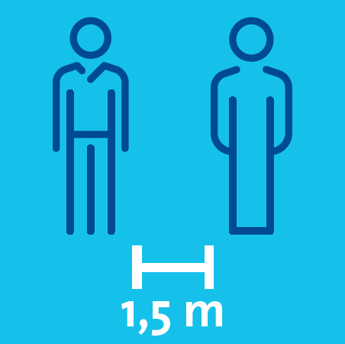

Abstand von 1,5 m bitte auch im Aufzug einhalten

Danke fürs Mitmachen!
Hier können Sie Ihr Logo einfügen

